Meniul Fisier, Nou, Deschidere, Salvare ca

Fila Aspect pagina, Margini, Dimensiune, Orientare, Intreruperi

1. Deschideţi un document nou care formatat astfel: dimensiune 11x 13 cm, margini de 1 cm peste tot, orientate tip vedere şi salvaţi documentul cu numele plic.doc

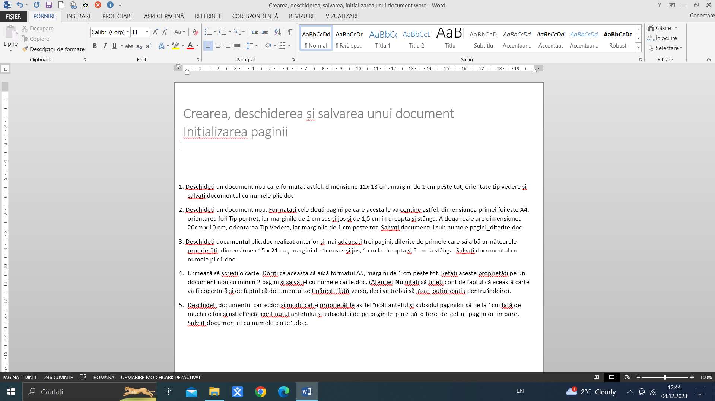

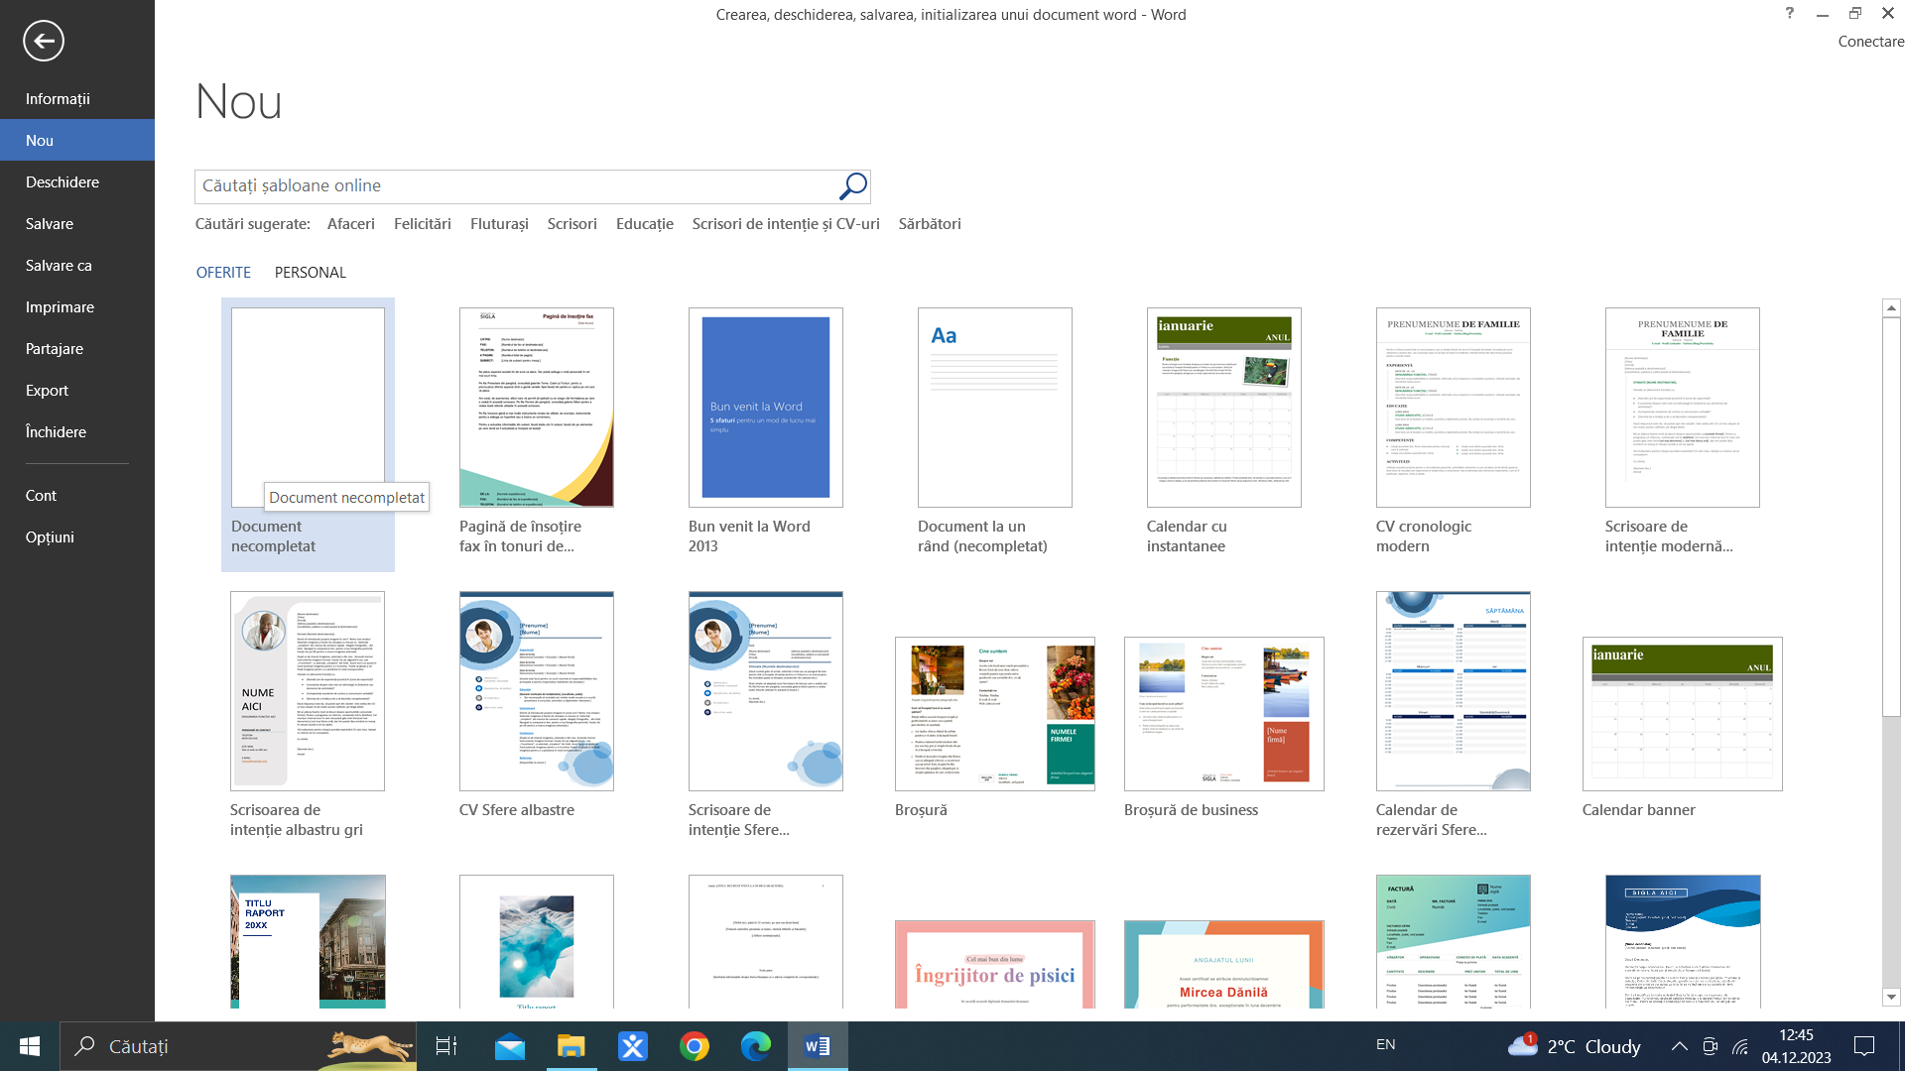

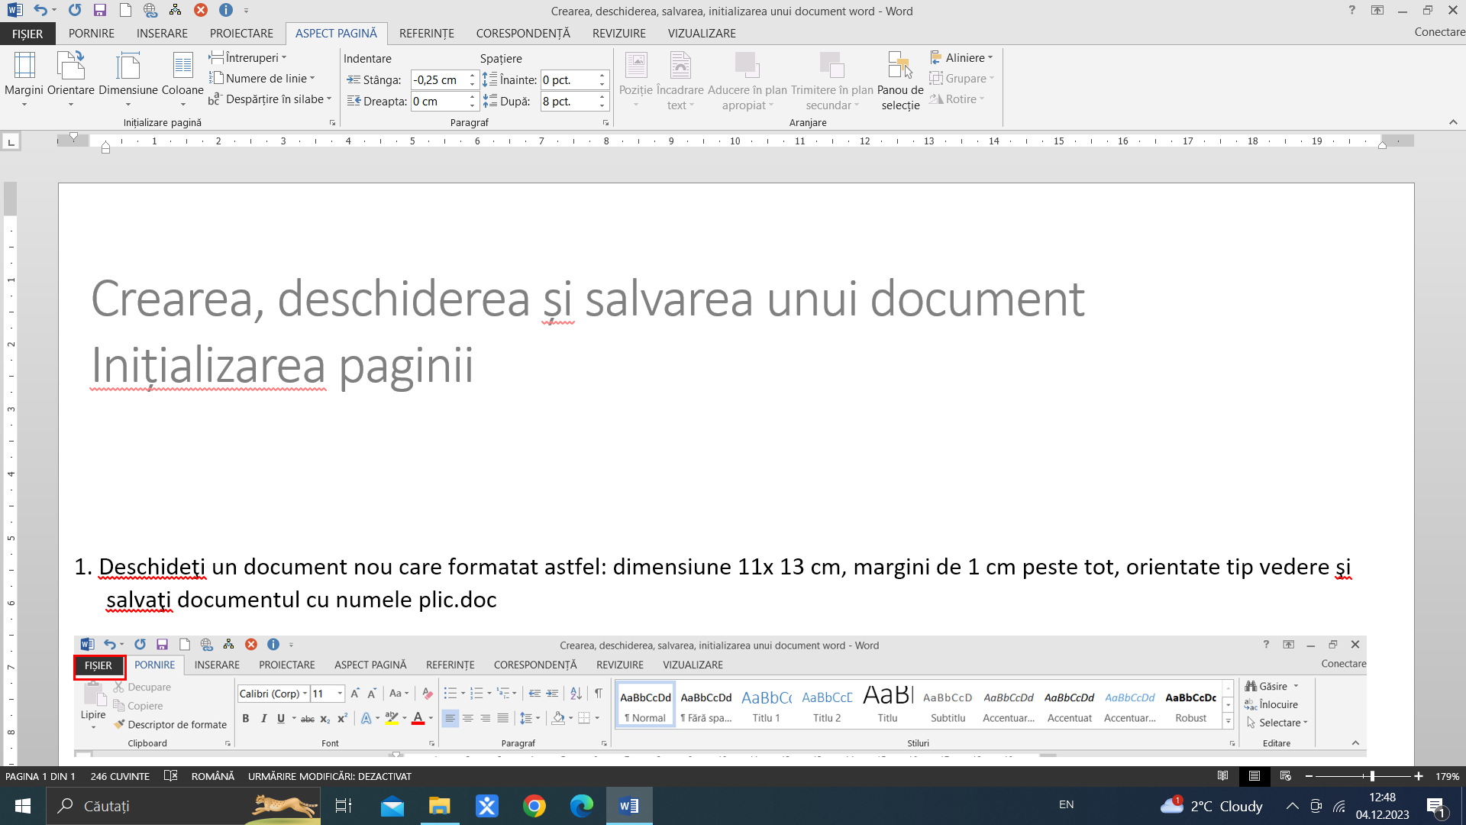

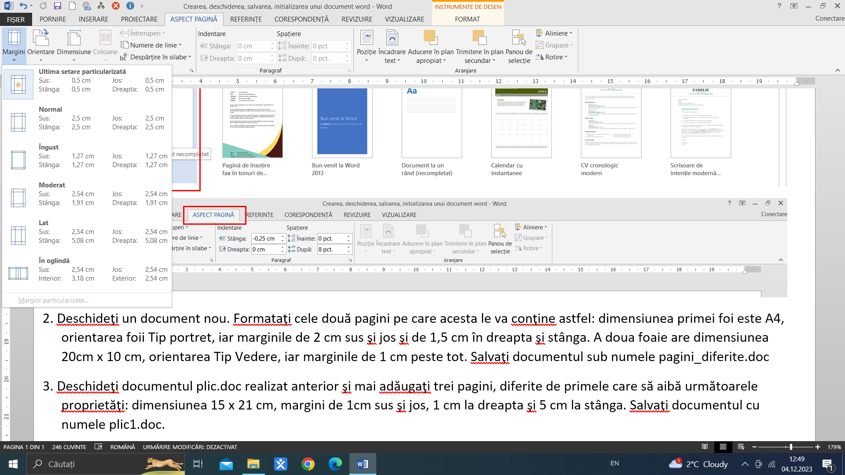 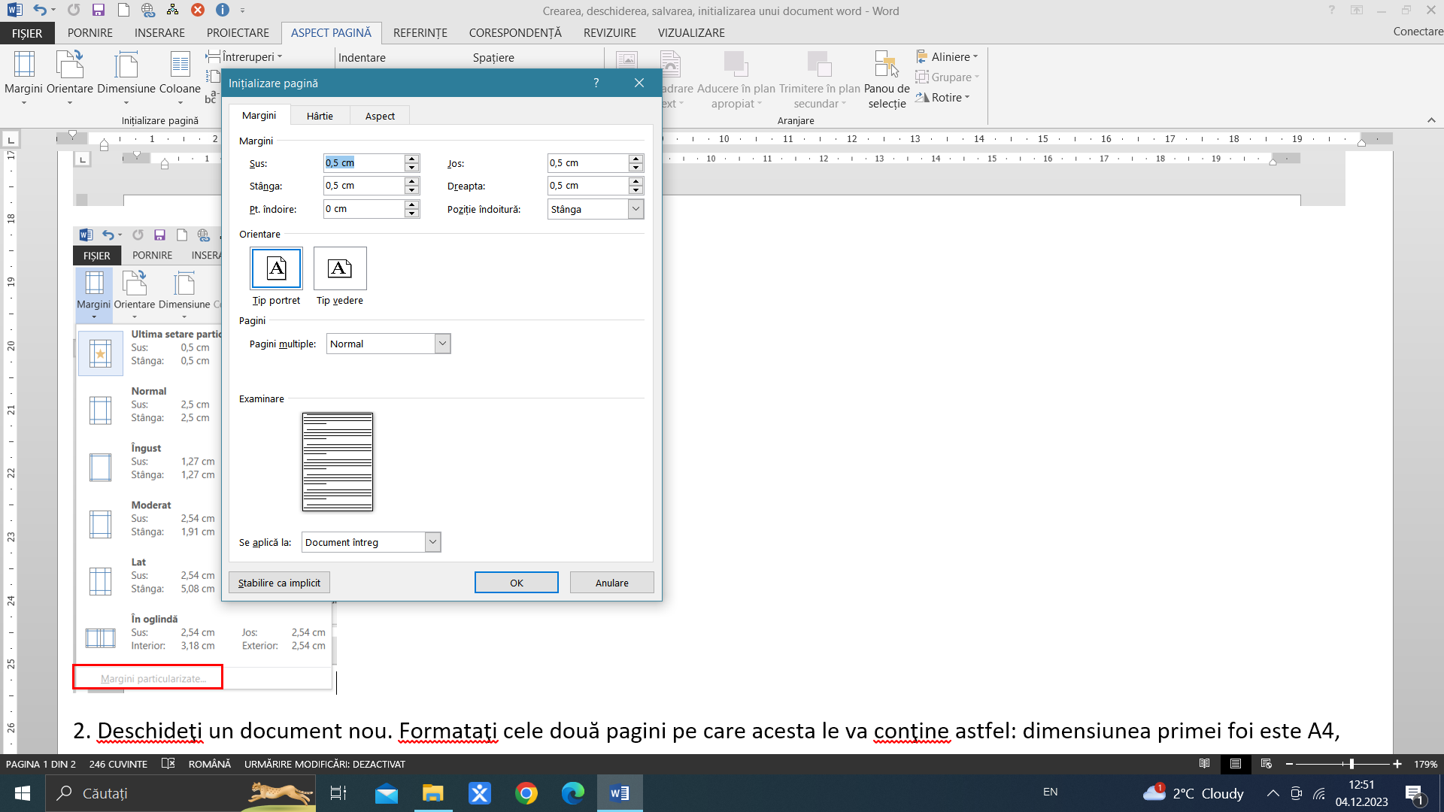



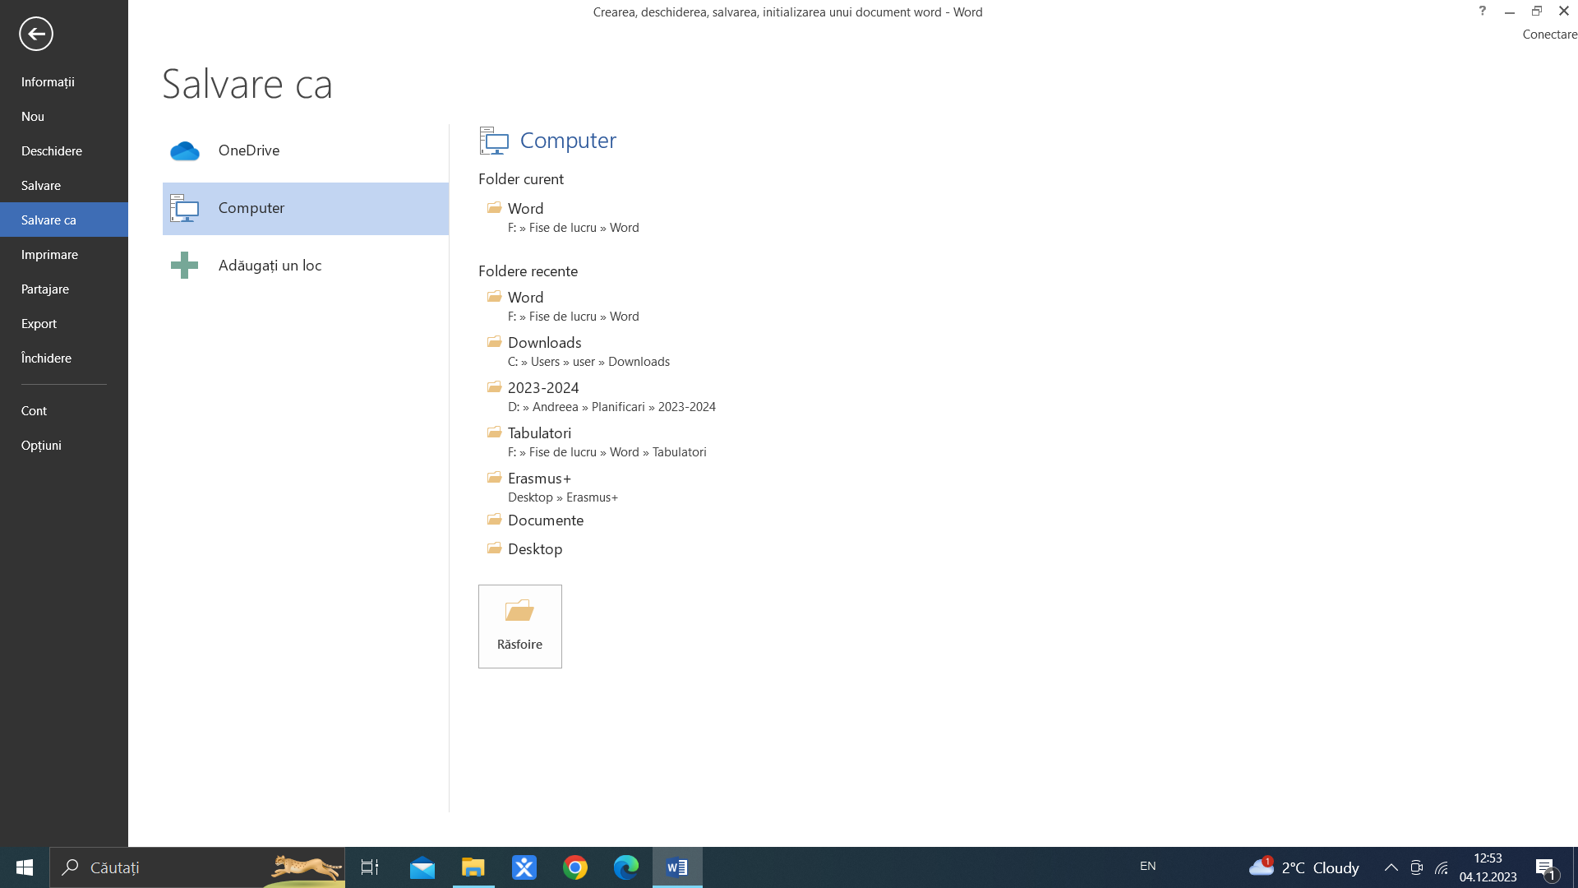

2. Deschideţi un document nou. Formataţi cele două pagini pe care acesta le va conţine astfel: dimensiunea primei foi este A4, orientarea foii Tip portret, iar marginile de 2 cm sus şi jos şi de 1,5 cm în dreapta şi stânga. A doua foaie are dimensiunea 20cm x 10 cm, orientarea Tip Vedere, iar marginile de 1 cm peste tot. Salvaţi documentul sub numele pagini_diferite.doc



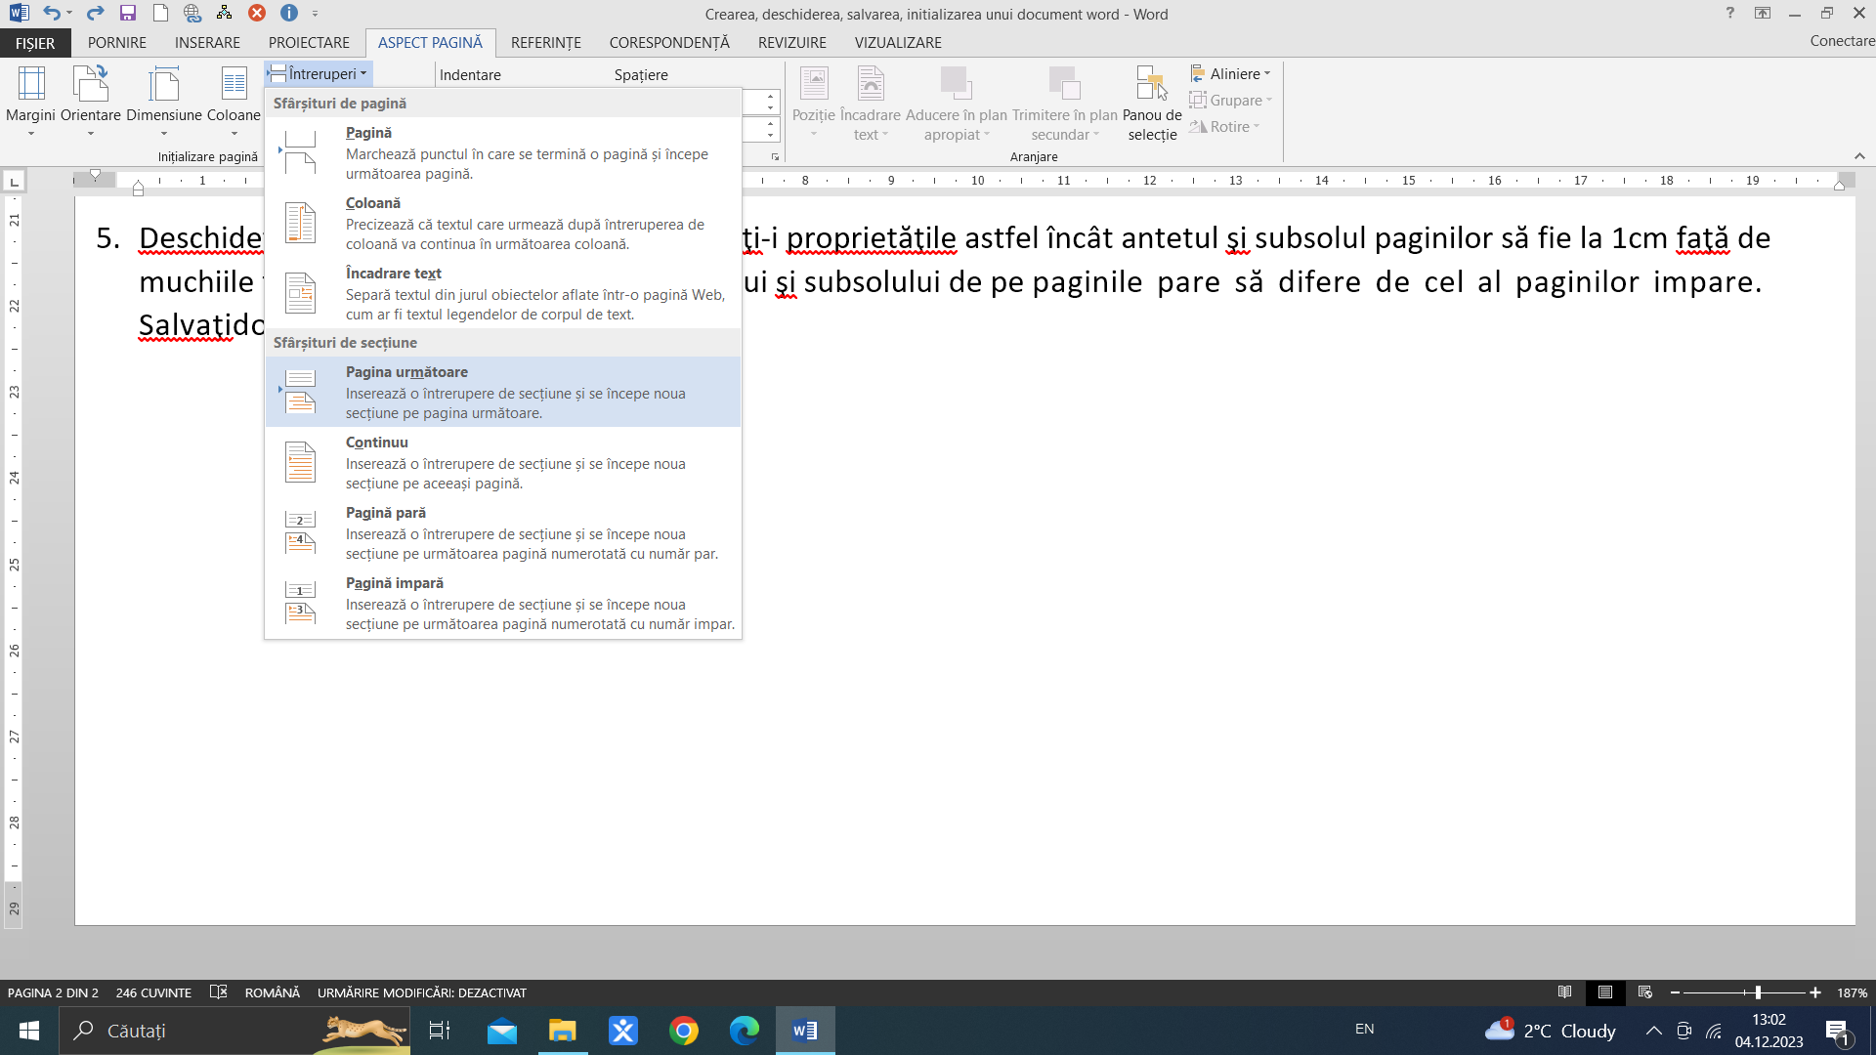

3. Deschideţi documentul plic.doc realizat anterior şi mai adăugaţi trei pagini, diferite de primele care să aibă următoarele proprietăţi: dimensiunea 15 x 21 cm, margini de 1cm sus şi jos, 1 cm la dreapta şi 5 cm la stânga. Salvaţi documentul cu numele plic1.doc.

4. Urmează să scrieţi o carte. Doriţi ca aceasta să aibă formatul A5, margini de 1 cm peste tot. Setaţi aceste proprietăţi pe un document nou cu minim 2 pagini şi salvaţi-l cu numele carte.doc. (Atenţie! Nu uitaţi să ţineţi cont de faptul că această carte va fi copertată şi de faptul că documentul se tipăreşte faţă-verso, deci va trebui să lăsaţi puţin spaţiu pentru îndoire).

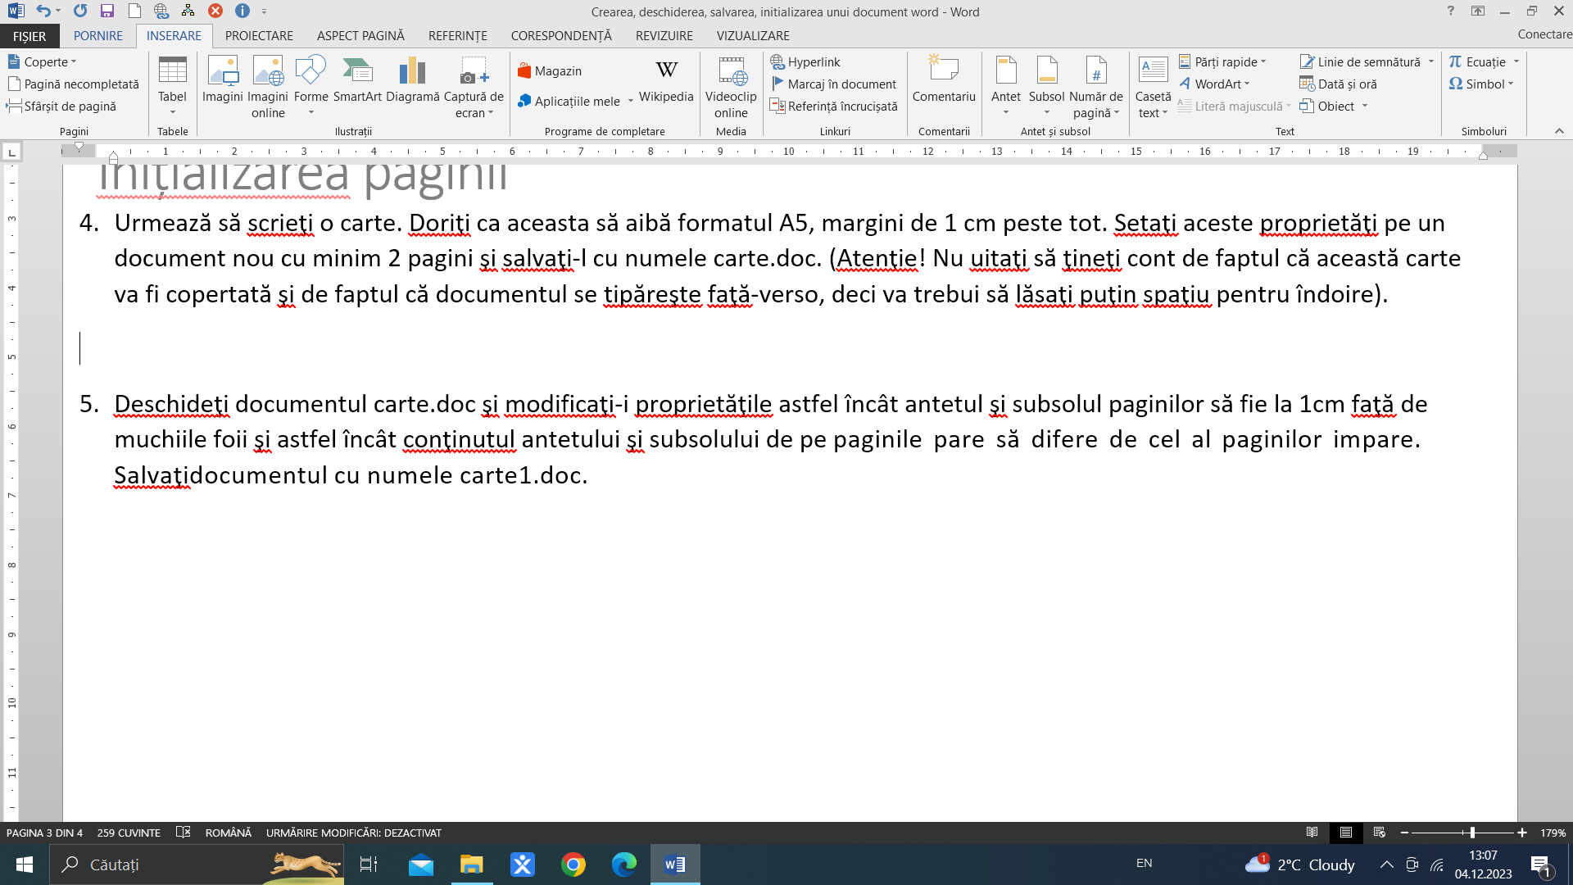



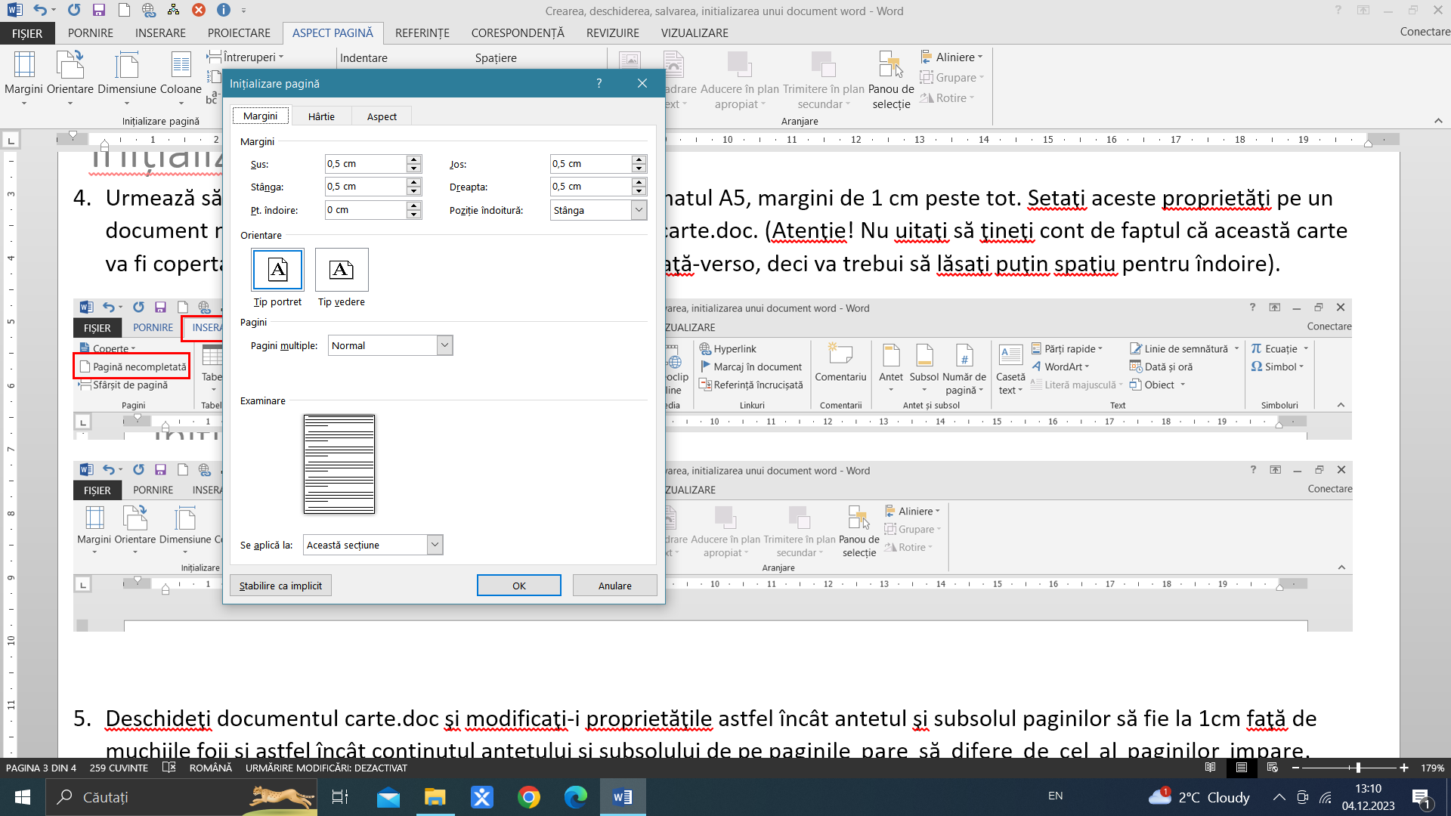

5. Deschideţi documentul carte.doc şi modificaţi-i proprietăţile astfel încât antetul şi subsolul paginilor să fie la 1cm faţă de muchiile foii şi astfel încât conţinutul antetului şi subsolului de pe paginile pare să difere de cel al paginilor impare. Salvaţi documentul cu numele carte1.doc.



